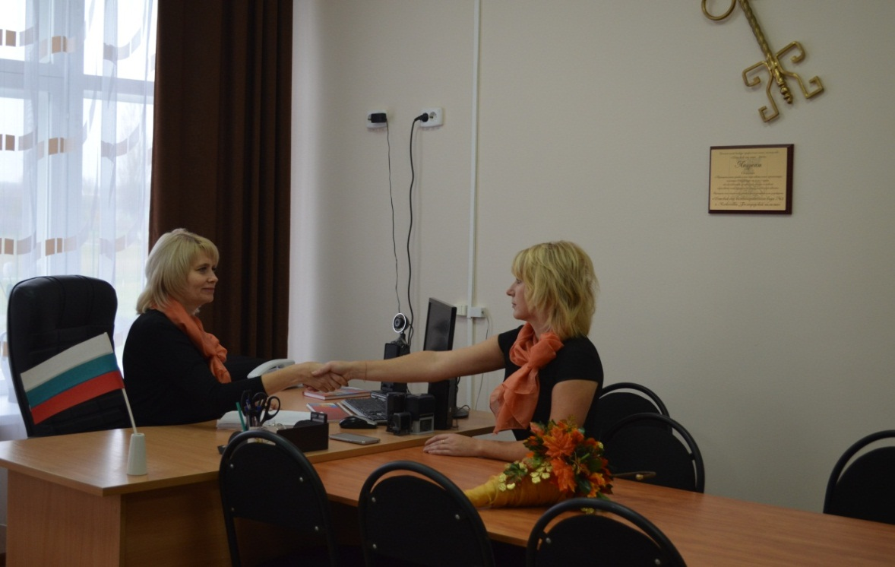
Всю свою работу профсоюзный комитет строит на принципах социального партнерства и сотрудничества с администрацией детского сада, решая все вопросы путем конструктивного диалога в интересах работников.

Основным инструментом социального партнерства между работодателем и Профсоюзной организацией стал Коллективный договор, заключенный 26 декабря 2019 года Он регулирует вопросы условий труда, организации отдыха, предоставления льгот и гарантий работникам общеобразовательного учреждения.

Договор позволяет расширить рамки действующего трудового законодательства, обеспечить дополнительное финансирование мероприятий по охране труда, улучшить условия труда работников детского сада, оказать им материальную помощь.
